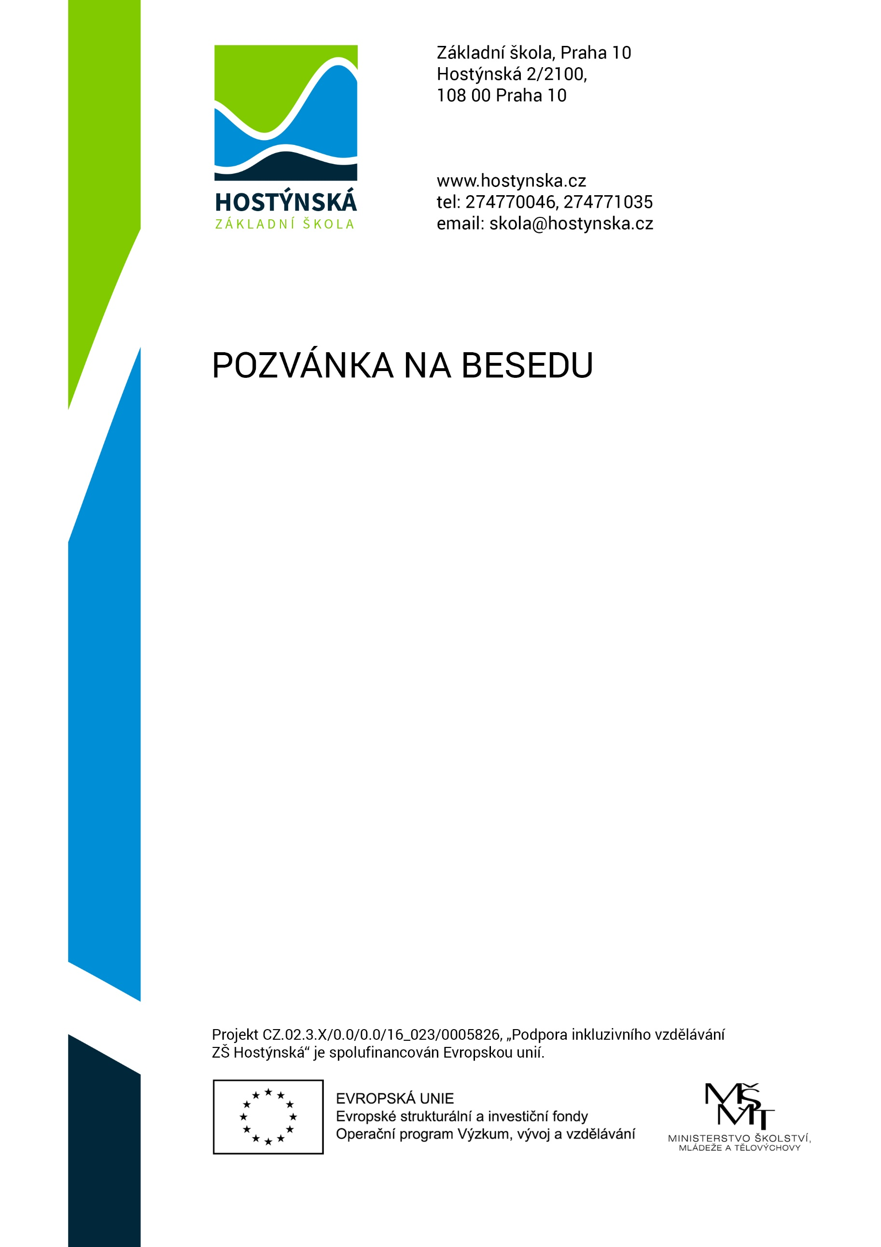

Pohled do zrcadla aneb jak se vidí oni

Anotace: - co je porucha příjmu potravy (PPP)
- anorexie, bulimie - příčiny, příznaky, důsledky
- prognóza a léčba
- co dělat při podezření na PPP v našem okolí
- kde hledat pomoc

Lektorka: Mgr. Monika Podlahová
lektorka MP Education, s. r. o.

Termín: 4. 11. 2019
Čas: 17:00
Místo: posluchárna

Vstup volný
Projekt CZ.02.3.68/0.0/0.0/18_064/0015349„!„Podpora inkluzivního vzdělávání a vzájemné spolupráce pedagogů na ZŠ Hostýnská II“ je spolufinancován Evropskou unií.

